Мастер-класс «Кормушки без отходов»

Автор –
Козлова Елизавета Андреевна,
педагог дополнительного образования
МБУ ДО «ДДТ им. В. П. Чкалова»,
г. Нижний Новгород

Нижний Новгород
2024

Цель проекта:
Популяризация экологического образа жизни среди детей и их родителей, обучение детей изготовлению кормушек для птиц из подручных материалов.

Задачи проекта:
1. Представить дизайн кормушки, отвечающей критериям безопасности для птиц и мелких животных, а также оставляющей минимальное количество отходов после окончания срока службы;
2. Разработать и провести мастер-класс, в рамках которого участники могут собрать безотходную кормушку;
3. Поддерживать интерес детей к участию в экологических проектах, мотивировать их распространять разработанный мастер-класс.

Актуальность.
Сегодня всё больше людей стремятся к устойчивому образу жизни и заботятся о окружающей среде. Птицы и мелкие млекопитающие, например, белки – важные участники городской экосистемы, помогающие в распространении семян, регулирующие численность насекомых; животные в городе играют рекреационную роль. Кормление птиц важно для их благополучия – особенно в морозное зимнее время.
Изготовление кормушки своими руками – полезная и популярная инициатива. Во многих дворах можно заметить разные кормушки: из переработанных материалов (например, бутылок и коробок), дерева и пластика. Однако зачастую о таких кормушках забывают спустя сезон, и они остаются висеть на деревьях или падают на землю, превращаясь в плохо разлагающийся мусор. Кроме того, несмотря на то, что на данный момент активно идет популяризация правильного кормления птиц, информация об этом известна не всем людям, увлекающимся подкормкой.

Альтернативой обычным кормушкам являются кормушки биоразлагаемые, почти не оставляющие следов после окончания срока работы.
Сегодня есть множество вариантов таких кормушек, и большинство из известных нам учитывают особенности питания городских птиц. В то же время, они имеют свои недостатки, которые могут быть преодолены с помощью нового способа создания кормушек. Например, популярные кормушки из желатина и птичьего корма достаточно сложно реализовать в условиях класса школы, поскольку они требуют работы с горячими растворами.

Наш метод позволит более широко распространить использование кормушек без отходов, тем самым поддерживая популяции птиц и способствуя сохранению биоразнообразия в городе.

Этот проект актуален и важен не только с точки зрения эффективного кормления птиц, но и с учетом растущего интереса к экологически чистым и устойчивым способам взаимодействия с природой. Создание удобных и доступных кормушек без отходов поможет поддерживать живой мир вокруг нас и демонстрировать заботу о природе.

Представление дизайна кормушки
Нами были изучены уже имеющиеся варианты экологичных кормушек, а также рекомендации по рациону для птиц и мелких городских млекопитающих. Так, Союз охраны птиц России, в рамках ежегодной кампании «Покорми птиц» [1], рекомендует делать экологичные кормушки из натуральной базы, полезной связующей основы (жира, масла, фарша или желатина), и крепить конструкцию на бумажную или пеньковую веревку.
В качестве натуральной базы Союз охраны птиц России предлагает использовать апельсиновую кожуру, шишки, втулки от туалетной бумаги и картон, предлагается также делать «птичьи пироги» - корм со связующей основой без подложки.
Особенно важно, из какого корма будет сделана эко-кормушка. Рекомендованная основа - нечищеные нежареные несоленые семена подсолнечника, к которым можно добавлять сухофрукты и орехи, желуди, семена ясеня и клена, злаки из птичьего корма, сушеные рябину и боярышник, шишки с семенами, сало и мясо. Разнообразие кормов, как правило, помогает привлекать наибольшее количество птиц. При этом большинство из этих кормов также подходит и белкам [2]. Использование хлеба для кормушек считается допустимым только в крайнем случае.
В соответствии с принципами экологического дизайна, постулированного в книге Ван дер Рина и Стюарта Коуэна [3], мы выделили несколько критериев, которым должна соответствовать наша экологичная кормушка:
- Соответствие рекомендациям Союза охраны птиц России и безопасность для животных;
- Простота и безопасность изготовления;
- Эстетическая ценность, возможность изменять и дополнять конструкцию.

Нами предлагается новый дизайн кормушки без отходов (рис. 1). Кормушка состоит из нескольких основных элементов:
- Основа – твердая ветка дерева. Данный материал легко найти на улице – например, после планового спила деревьев или сильного ветра.
- Крепление. Нить из пеньки, сложенная в несколько раз для прочности, крепится к двум краям основы (ветки). Таким образом, кормушку можно повесить на любую ветку дерева во дворе, не повреждая его.
- Корм. В нашем варианте экологичной кормушки корм для животных навешивается на основу в виде бус из сухофруктов, шишек, орехов, желудей, семян подсолнечника, ягод рябины. Корм нанизывается на хлопковую нить при помощи шила или иглы, и, затем, подвешивается на основе.
- Украшения. Кормушку допускается украсить мхом, лыком, перьями и другими природными материалами. В качестве клея мы рекомендуем использовать самодельный крахмальный клейстер или привязывать элементы декора хлопковой нитью.

Разработка мастер-класса по изготовлению кормушки
Мы предлагаем мастер-класс по изготовлению экологичной кормушки.
- Подготовительный этап. Для мастер-класса силами организаторов и участников предлагается собрать необходимые материалы:
  - Основа: несколько прочных веток. Их можно найти на улице, подойдут любые породы. Для кормушки нельзя использовать сорванные ветки.
  - Корм и декор: участники могут принести 100-200 г корма для животных (сухофруктов, шишек с семенами, орехов, желудей, семян подсолнечника, ягод рябины), а также элементов декора (лыко, не стабилизированный мох, кусочки коры, лишайника, палочки, перья).
  - Вспомогательные материалы: участникам понадобятся иглы и шила, пеньковая нить (несколько мотков), прочные хлопковые нити, ножницы.
- Изготовление кормушки. В рамках мастер-класса возможно как индивидуальное, так и групповое изготовление кормушки. Необходимо последовательно выполнить следующие шаги:
  - Сбор «бус» из корма для животных. Необходимо отмотать не более метра хлопковой нити, и её кончик вставить в иголку. Для короткой нити (не более 50 см): на противоположном конце закрепить шишку, палочку или крупный орех, и оставить 20 см сверху для крепления. Для длинной нити: оставить с обоих концов нити по 20 см для того, чтобы закрепить ее с двух концов на основе. Последовательно нанизывать при помощи иголки на нить корм. Закрепить бусы на кормушке.
  - Украшение. Используя натуральный клейстер или нитки, закрепить декоративные материалы на основе или «бусах» из корма.
  - Крепление. Сложить в несколько раз пеньковую нить таким образом, чтобы ее длина составила 1м. Завязать нить с двух концов основы.
  - Установка кормушки. Готовые кормушки можно повесить в местах скопления птиц и белок на прочные ветки деревьев. Не рекомендуется размещать кормушки около линии электропередач.

Для украшения кормушек мы также предлагаем следующие идеи:
  - «Качельки» из скорлупы. Половинку пустой скорлупы грецкого ореха наполнить птичьим кормом с любым связующим агентом (из списка рекомендованных), и с четырех сторон оплести ниткой. Подвесить на основу кормушки.
  - «Желуди». Если часть из запасенных для мастер-класса желудей вылетело из шляпки, шляпки все еще можно использовать для декора. Мы предлагаем при помощи любого связующего агента (из списка рекомендованных) вставить в пустые шляпки желудей семечки подсолнечника или ягоды, а затем закрепить на основе кормушки. Получится яркое, контрастное украшение.
  - «Комбинации». Можно соединять элементы украшений и «бусы» с кормом для животных. Таким образом, на кончики «бус» можно крепить шишки, кусочки коры, лишайник и перышки, завязывать на них небольшие куски лыка.

Приложения

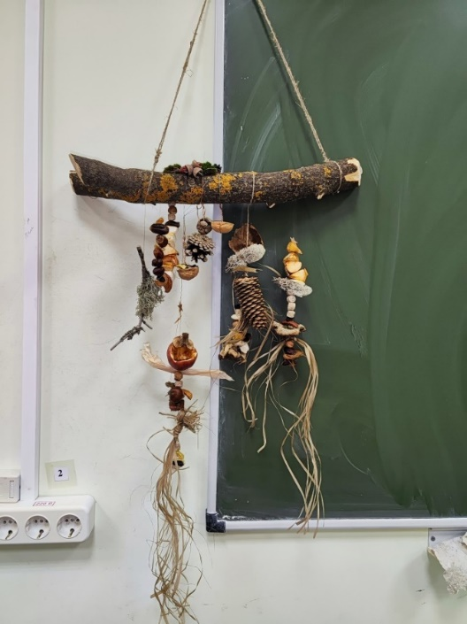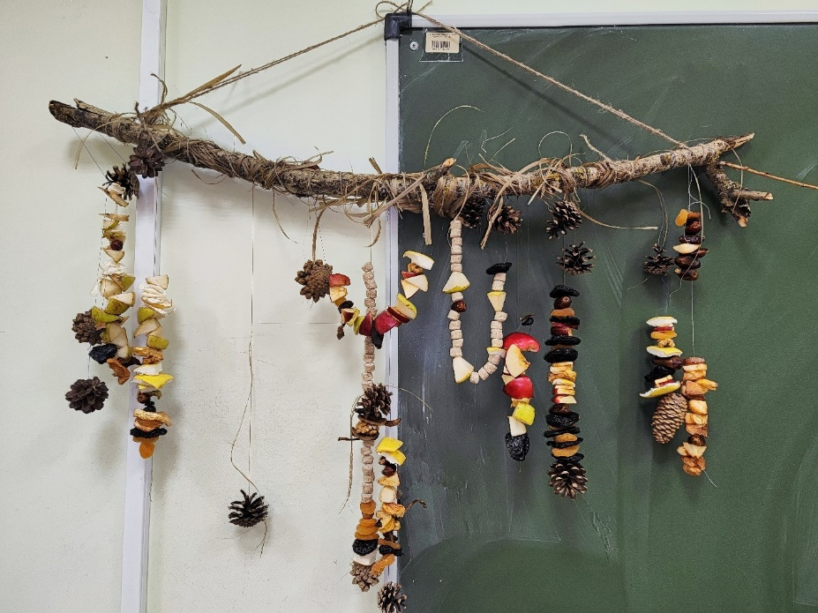
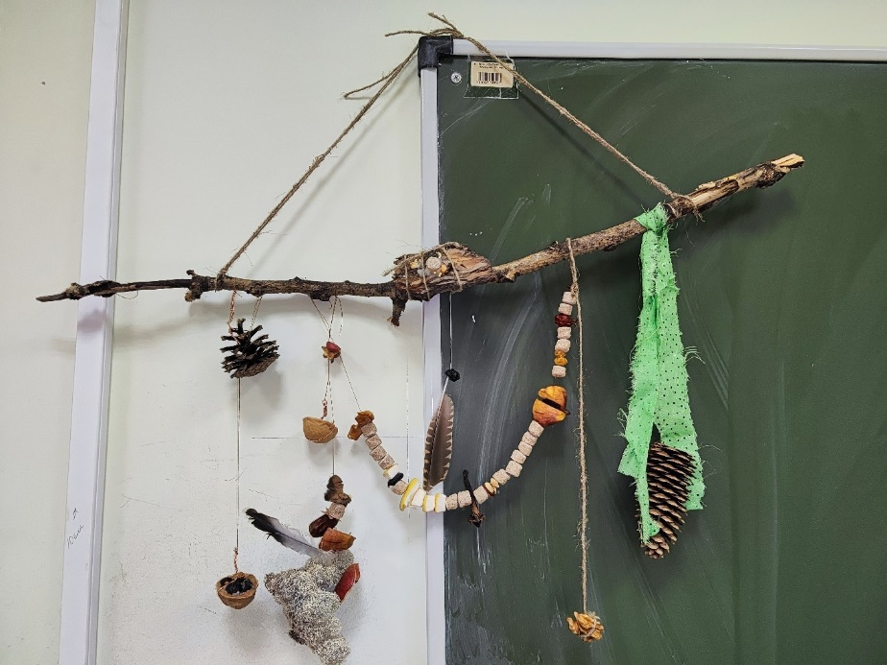
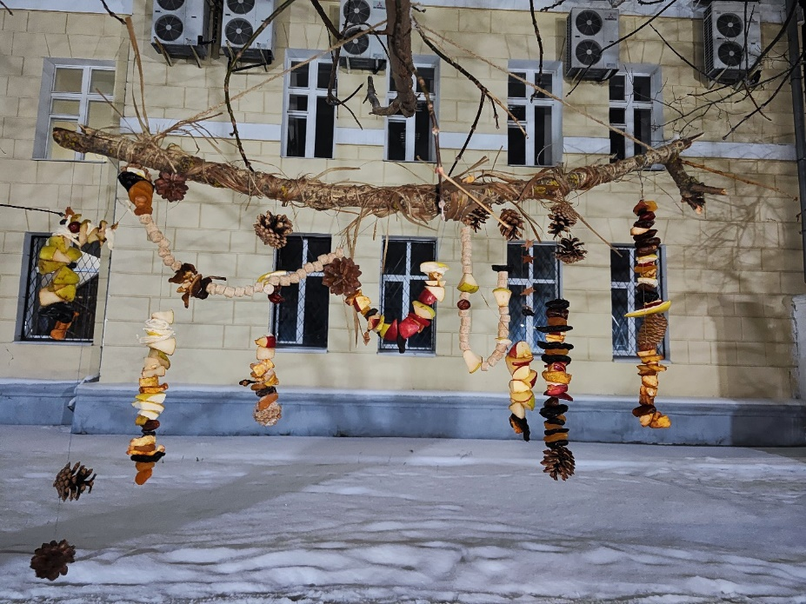
Рис. 1. Кормушки. 1-3 – общий вид кормушек, 4 – пример крепления кормушки.

Список литературы.
- Кампании союза охраны птиц России // Союз охраны птиц России URL: http://www.rbcu.ru/campaign/445 (дата обращения: 01.03.2024).
- Птицы и белки в зимних парках: как и чем кормить // Официальный портал Мэра и Правительства Москвы URL: https://www.mos.ru/news/item/4851073/ (дата обращения: 01.03.2024).
- Van der Ryn S., Cowan S. Ecological design. – Island press, 2013.
- Сурич А. И. Формирование технологической компетентности у младших школьников (на примере работы с текстильными материалами) //MODERN SCIENCE. – 2021. – С. 280-290.

